УДК629.7.064.5

ЭЛЕКТРОМАГНИТНЫЙ КЛАПАН С НИЗКИМ ЭНЕРГОПОТРЕБЛЕНИЕМ

ДЛЯ РАБОТЫ В АГРЕССИВНЫХ СРЕДАХ ДЛЯ ДВИГАТЕЛЬНОЙ УСТАНОВКИ МАЛОГО КОСМИЧЕСКОГО АППАРАТА

*Ячменев П.С., Блинов В.Н., Вавилов И.С., Чусовитин А.А., Тагиров Ш.М., Чеснаков К.К., Зубов А.П., Рубан В.И.1*

Омский государственный технический университет, г.Омск,Россия,

1Конструкторское бюро “Полет”, г.Омск, Россия.

*Аннотация.* Актуальность работы обусловлена необходимостью создания отечественных микроклапанов с низким энергопотреблением для эксплуатации в двигательных установках микро-, нано- и пикоспутниках. Целью работы является проектирование энергоэффективного, малогабаритного электромагнитного клапана для работы в агрессивных средах в условиях космического пространства в составе двигательной установки малого космического аппарата.

Результатом работы будет являться электромагнитный клапан с низким энергопотреблением, лишенный возмущающего систему ориентации спутника магнитного момента, с малыми расходами (до 10 – 15 мг/с) рабочего тела (аммиак) и большими входными давлениями. Данный тип клапана предназначен для применения в системах автоматики малых космических аппаратов, что приведет к удешевлению и уменьшению габаритных размеров спутников.

*Ключевые слова: двигательная установка, аммиак, энергопотребление, агрессивная среда, электротехническое оборудование РКТ*

Современные мировые тенденции развития малых космических аппаратов требуют технических решении по миниатюризации элементов автоматики, что ставит перед отечественной наукой задачи не отставать по данному направлению исследовании.В настоящее время растет спрос на малые космические аппараты, которые необходимы для развития, восполнения и поддержания орбитальной группировки космических аппаратов в интересах социально-экономических сфер, науки и безопасности страны, связи, дистанционного зондирования Земли, гидрометеорологии, экологического мониторинга, контроля чрезвычайных ситуаций, фундаментальных космических исследований.

Для точной расстановки на орбиты функционирования и удержания КА в требуемых позициях орбитальной плоскости, а также для увода на орбиты утилизации после окончания срока службы в составе КА необходима двигательная установка.

На данный момент существует множество различных типов электрореактивных двигателей, однако термоэлектрические двигатели в настоящее время являются наиболее простыми, надежными и эффективными (относительно высокий КПД).

Теоретически этот тип двигателей может работать на любом типе рабочего тела, однако рациональный выбор рабочего тела позволяет снизить массу ДУ и повысить ее эффективность.

Наиболее критичным звеном двигательной установки является электромагнитный клапан.

Электромагнитный запорный клапан относится к области арматуростроения и может быть использован в любых пневмогидравлических системах, имеющих запорные клапаны в управляемых электромагнитами магистралях.

Электромагнитный клапан предназначен для дистанционного, от электрического сигнала, перекрытия доступа рабочего тела в двигательную установку [1].

В качестве объекта исследования будет выступать электромагнитный нормально закрытый клапан рис. 1.

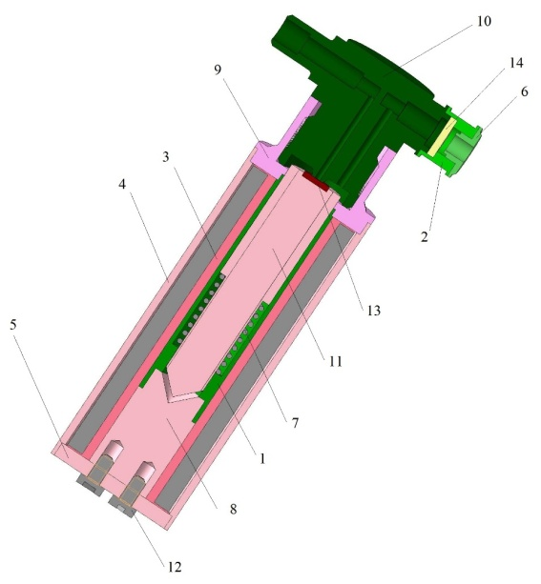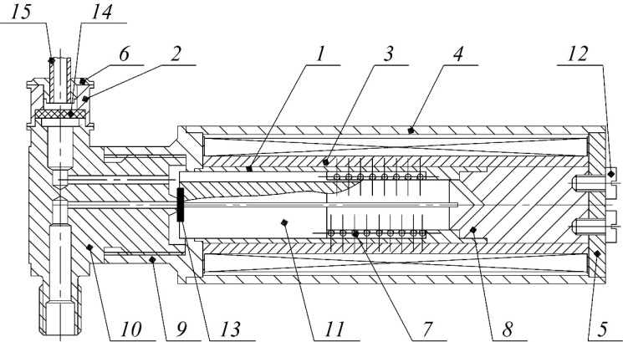

а) б)

Рис.1 Электромагнитный клапан для подачи рабочего тела в двигательную установку:

а) 3D модель клапана; б) схема электромагнитного клапана;

1 – втулка; 2 – втулка; 3 – катушка; 4 – корпус; 5 – крышка; 6 – крышка;

7 – пружина; 8 – стоп; 9 – фланец; 10 – тройник; 11 – якорь; 12 – винт;

13 – уплотнитель; 14 – фильтрующий элемент; 15 – трубопровод.

В настоящее время производство подобных элементов автоматики в России отсутствует, поэтому данная работа служит целям импортозамещения на рынке высокотехнологичного космического спутникового оборудования.

Результаты работы будут использованы для создания опытного образца малогабаритного электромагнитного клапана с последующим использованием в составе двигательных установок малых космических аппаратов.

Достижение целей, поставленных в исследовании, будет обеспечено выбором оптимальных параметров разрабатываемого клапана, анализом применяемых материалов и выбором наиболее подходящего. Основная часть работы будет заключаться в определении наиболее низкозатратногомагнитопровода, определении материалов рабочих деталей изделия (сталь 12Х18Н10Т, пермаллои, уплотнения, устойчивые к агрессивным средам и т.д.). Благодаря разработанной ранее математической модели будет возможно спроектировать малогабаритный электромагнитный клапан с энергопотреблением менее 1 Вт.

Пермаллои представляют собой сплавы железа с никелем или железа с никелем и кобальтом, обычно легированные молибденом, хромом и другими элементами.

Основное преимущество пермаллоев –высокие значения магнитной проницаемости в слабых полях и малое значение коэрцитивной силы [2].

Пермаллои широко используют для изготовления магнитных элементов из­мерительных, автоматических и радиотехнических устройств, рассчитанных на работу в слабых постоянных и переменных полях с частотой до нескольких десятков килогерц, а в случае микронного проката – и до более высоких частот.

Наиболее близким техническим решением к заявляемому является клапан электромагнитный ЕГКА.492174.001-01 РЭ произведенный ООО “НТК”Криогенная техника”. Клапан электромагнитный создавался на базе существующего базового конструктива ранее разработанного и эксплуатируемого клапана системы кондиционирования модуля “Заря” международной космической станции [3]. Недостатком данного элемента автоматики является:

1. Высокое энергопотребление (5 Вт);

2.Пружина имеет повышенный запас жесткости;

3.Наличие центрального канала в якоре в области упора приводит к уменьшению втягивающего усилия якоря за счет уменьшения сечения магнитопровода;

4. Избыточные габаритно – массовые характеристики.

В настоящее время по объекту исследования подана заявка на изобретение.

**Результат**

Итак, результатом работы является получение опытного образца электроклапана со следующими техническими характеристиками:

1. Работа в условиях околоземного космического пространства от источника тока, имеющегося на борту МКА.

2. Габаритные размеры: до 60 мм – длина; до 30 мм – диаметр. Напряжение питания: до 30 В.

4. Максимальное число срабатываний (исходя из задач орбитального маневрирования): не менее 3000 раз.

5. Тяговое усилие: не менее 5 Н.

6. Рабочий ход якоря: до 2 мм.

7. Время нахождения обмотки под током (исходя из задач орбитального маневрирования): не более 20 мин.

Область применения результатов работы:

1. Области космической техники, использующие в работе технологии микро-, нано- и пикоспутников;

2. Полевая медицина

3. Изготовление микроклапанов для нужд НИЛ "ДУМИТ МКА"

Работы по изготовлению опытного образца проводятся с использованием материально-технической части научно-исследовательской лаборатории "Двигательные установки микротяги малых космических аппаратов" (при ОмГТУ).

Проектирование данного электроклапана осуществляется в рамках научно-исследовательской работы ОмГТУ № 15145В “Разработка и создание опытного образца малогабаритного аммиачного электроклапана с низким электропотреблением корректирующих двигательных установок наноспутниковых и пикоспутниковых платформ”.

SPIN-код: 4744-0940

Библиографическийсписок

1. Казаков, Л.А. Электромагнитные устройства РЭА: справочник / Л. А. Казаков. – М.: Радио и связь, 1991. – 352 с.: ил.
2. Абдуллаев, Н.Б.Радиоматериалы**:** учебное пособие /Н. Б. Абдулаев, А. М. Алимова. – Ташкент: ТУИТ, 2008. – 120 с.
3. ЕГКА.492174.001-01 РЭ. Руководство по эксплуатации. – Омск. 2010. – 12 с.

Сведения об авторах:

Ячменев Павел Сергеевич – студент 5 курса Омского государственного технического университет. Научные интересы – малые космические аппараты, космическая техника. SPIN-код: 4744-0940

Блинов Виктор Николаевич – профессор Омского государственного технического университета. Научные интересы: космическая техника, многоцелевые методы проектирования, малые космические аппараты.

Вавилов Игорь Сергеевич – кандидат технических наук, доцент Омского государственного технического университета. Научные интересы – аэрогидрогазодинамика, космическая техника, малые космические аппараты.

Чусовитин А. А. – студент Омского государственного технического университета. Научные интересы: космическая техника, малые космические аппараты.

Тагиров Шамиль Марсельевич – студент 3 курса Омского государственного технического университета. Научные интересы: космическая техника.

Чесноков Константин Константинович – студент 3 курса Омского государственного технического университета.Научные интересы: космическая техника, малые космические аппараты.

Рубан Виктор Иванович – ведущий конструктор конструкторского бюро ПО "Полет" – филиал ФГУП "ГКНПЦ им. М.В. Хруничева". Научные интересы: космическая техника, малые космические аппараты.

Зубов Антон Павлович –студент 3 курса Омского государственного технического университета. Научные интересы: космическая техника, малые космические аппараты.